PEDIDOS BODEGA

Mejoras realizadas
Capturas de la aplicación en funcionamiento
Cada número naranja señala el lugar exacto del cambio explicado debajo de la imagen.
3 de septiembre de 2026

Cambios incluidos
Esta lista sirve como guía rápida antes de revisar las capturas.
Área | Qué cambió
Acceso | El fondo llena el lado izquierdo y mantiene visibles las marcas.
Uso diario | Botones, enlaces, tarjetas, pestañas y filas responden al mouse y al teclado con movimientos cortos.
Filtros | Los almacenes elegidos quedan visibles y se conservan al pasar de Pedidos a Despachados e Historial.
Pedidos | Cada artículo aparece en su propia fila. El despacho continúa trabajando con el pedido completo.
Historial | La información puede revisarse por pedido o por artículo. Código y descripción permiten abrir el inventario con doble clic.
Dashboard | Los pedidos pendientes y entregados de las seis sucursales aparecen en una sola vista.
Usuarios | Crear, buscar, editar, activar, desactivar y restablecer contraseña está reunido en una sola pantalla.
Cómo leer las capturas
Busque el número naranja en la imagen y lea el número igual que aparece debajo.

Inicio de sesión
El acceso conserva la distribución de dos paneles y aprovecha toda la altura de la pantalla.
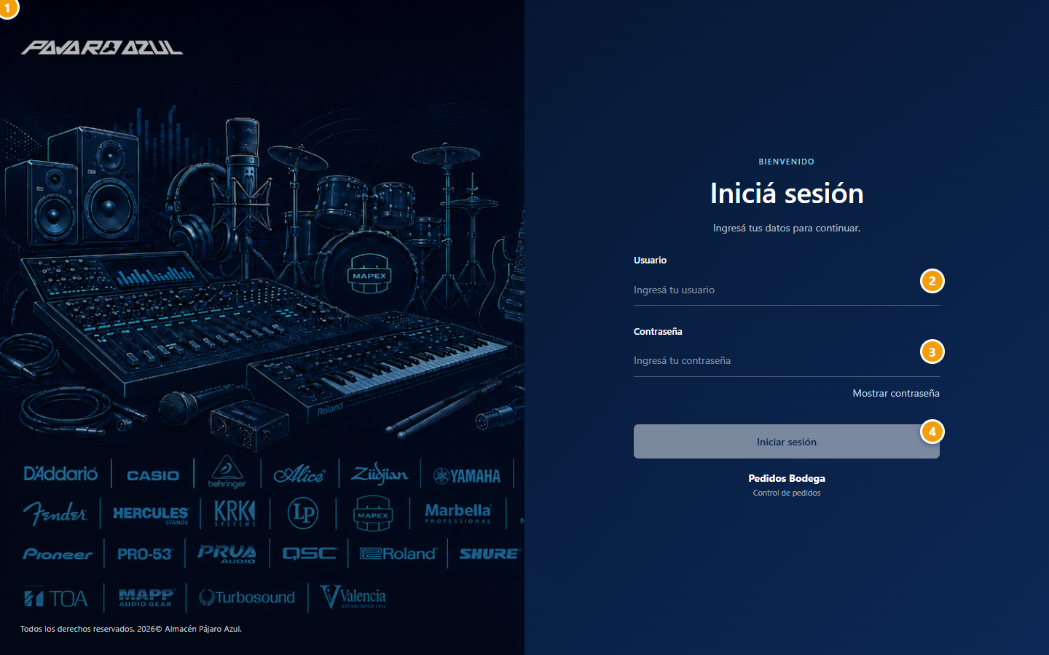
Captura tomada en la aplicación en funcionamiento.
1 | El fondo cubre todo el lado izquierdo. La imagen no se estira y las marcas del extremo izquierdo quedan completas.
2 | El campo Usuario mantiene el texto visible y el foco se reconoce con claridad.
3 | El campo Contraseña permite mostrar u ocultar lo escrito sin cambiar el tamaño del formulario.
4 | Iniciar sesión se habilita cuando ambos datos están completos.

Respuesta de botones y tarjetas
Esta pantalla se usó para revisar los movimientos antes de llevarlos a las pantallas de trabajo.
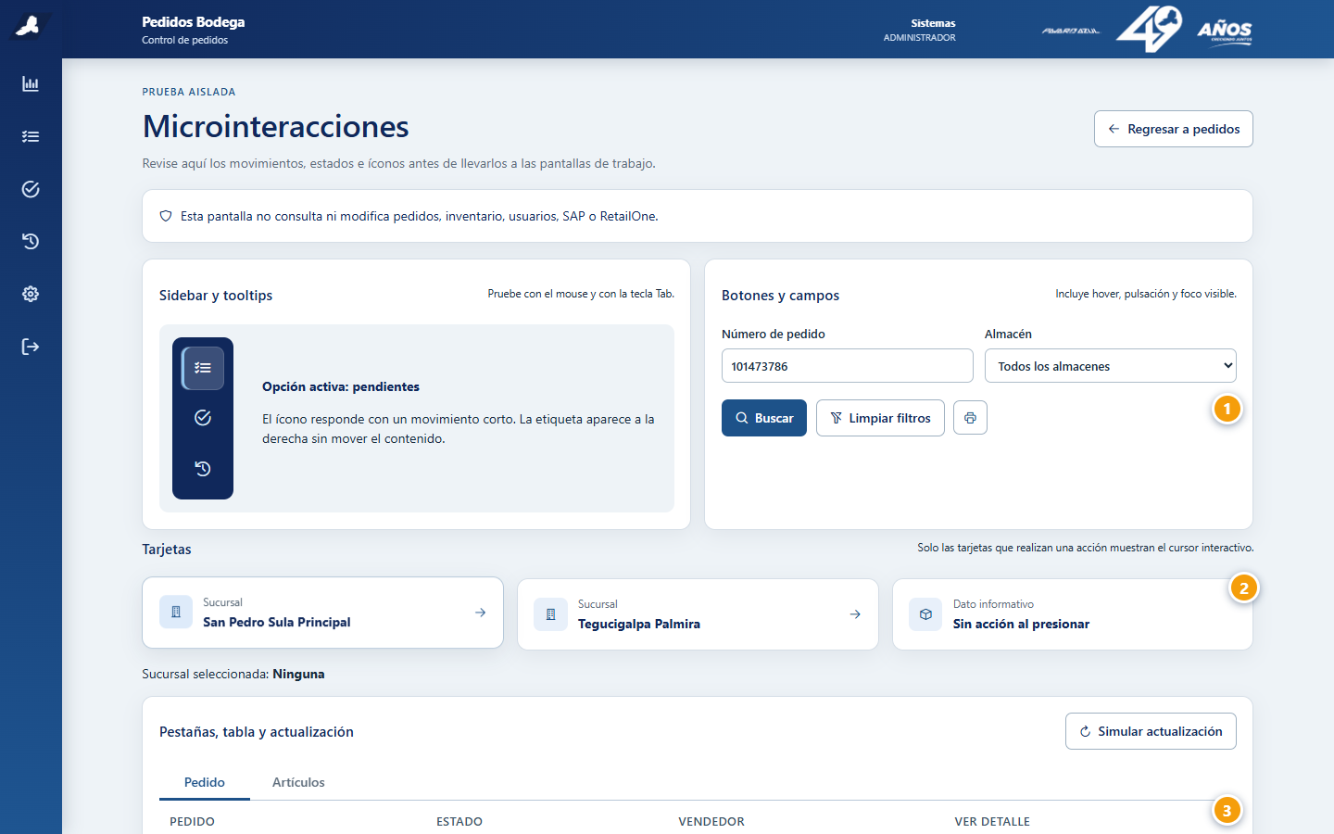
Captura tomada en la aplicación en funcionamiento.
1 | Los botones responden al pasar el mouse, al presionar y al navegar con la tecla Tab.
2 | Las tarjetas que abren otra vista se levantan ligeramente. Las tarjetas informativas permanecen quietas.
3 | Pestañas y filas remarcan la opción sobre la que se trabaja sin mover el resto de la página.
Nota: La pantalla de prueba no consulta ni modifica pedidos, inventario, usuarios, SAP o RetailOne.

Dashboard por sucursal
El dashboard deja los totales y el resultado de cada sucursal en la misma pantalla.
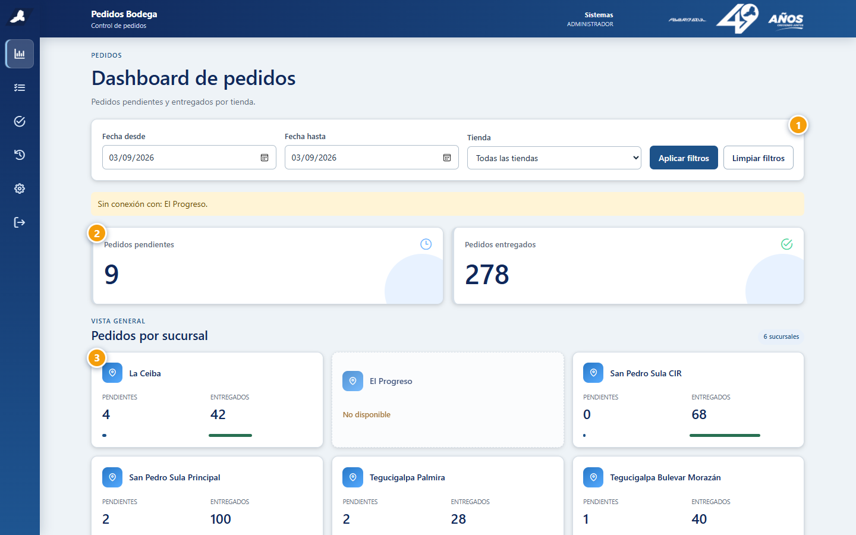
Captura tomada en la aplicación en funcionamiento.
1 | La fecha y la tienda se filtran desde una sola línea de controles.
2 | Los totales de pendientes y entregados mantienen el mismo tamaño y alineación.
3 | Las seis sucursales aparecen en tarjetas parejas. Si una no responde, se indica como No disponible.
Nota: El dashboard está disponible únicamente para usuarios administradores.

Pedidos de bodega
La selección de almacenes queda visible y la tabla mantiene una fila por cada artículo.
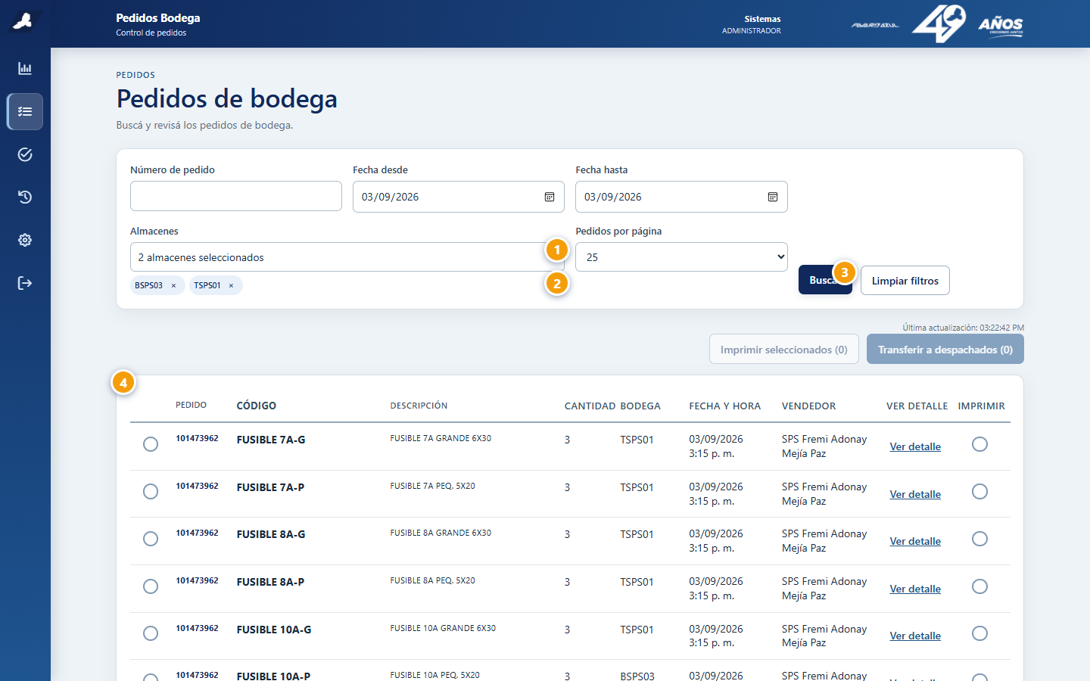
Captura tomada en la aplicación en funcionamiento.
1 | El selector indica cuántos almacenes están activos.
2 | Cada código seleccionado aparece como una etiqueta. La x quita solo ese almacén.
3 | Buscar y Limpiar filtros conservan la misma posición que en las demás pantallas.
4 | Cada artículo ocupa su propia fila con pedido, código, descripción, cantidad, bodega, fecha y vendedor.
Nota: El refresco en segundo plano conserva los filtros y las selecciones de artículos.

Pedidos despachados
Los almacenes elegidos en Pedidos siguen activos al entrar a Despachados.
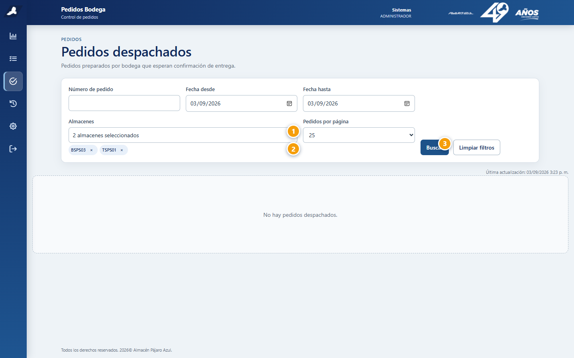
Captura tomada en la aplicación en funcionamiento.
1 | El resumen mantiene la cantidad de almacenes seleccionados.
2 | BSPS03 y TSPS01 continúan visibles; no fue necesario volver a marcarlos.
3 | Los botones usan el mismo orden, separación y tamaño que en Pedidos e Historial.
Nota: La captura muestra que no había pedidos despachados con esos almacenes y esa fecha.

Historial por pedido
La vista Pedido resume cada entrega en una sola fila y conserva los filtros seleccionados.
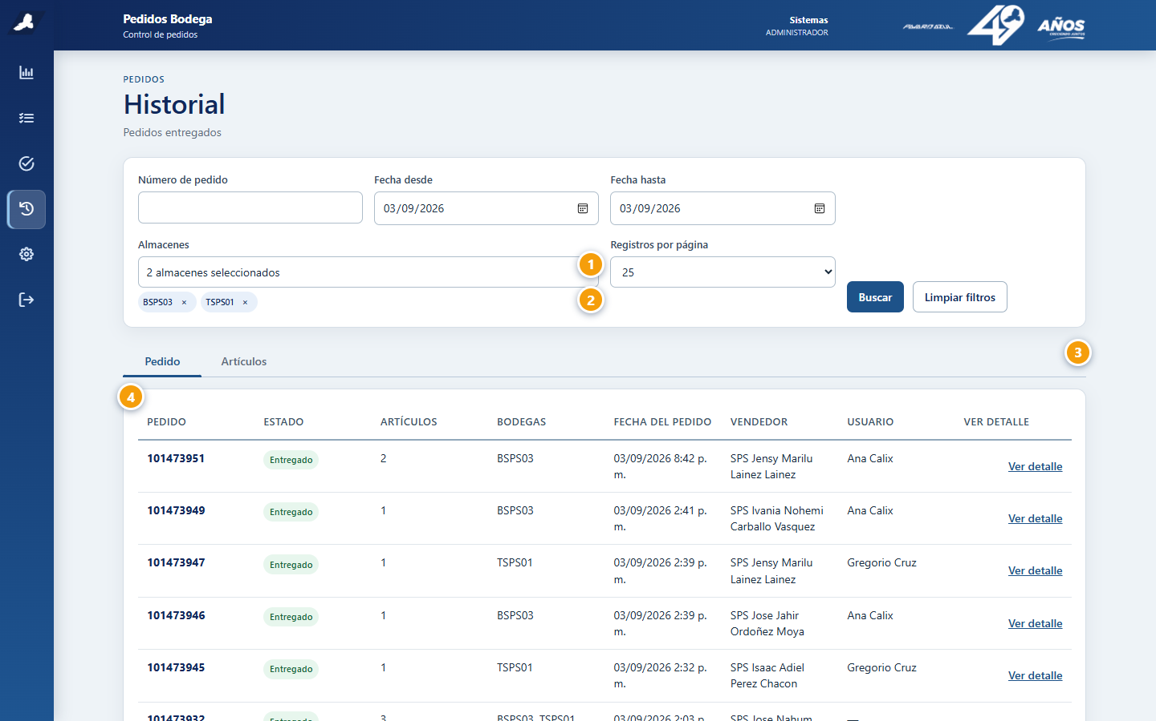
Captura tomada en la aplicación en funcionamiento.
1 | El selector conserva los dos almacenes que se eligieron en Pedidos.
2 | Las etiquetas permiten revisar y retirar cada almacén por separado.
3 | Pedido y Artículos cambian la forma de ver el mismo historial.
4 | La tabla por pedido muestra estado, cantidad de artículos, bodegas, fecha, vendedor, usuario y acceso al detalle.

Historial por artículo
La vista Artículos presenta cada producto en una fila sin perder la relación con su pedido.
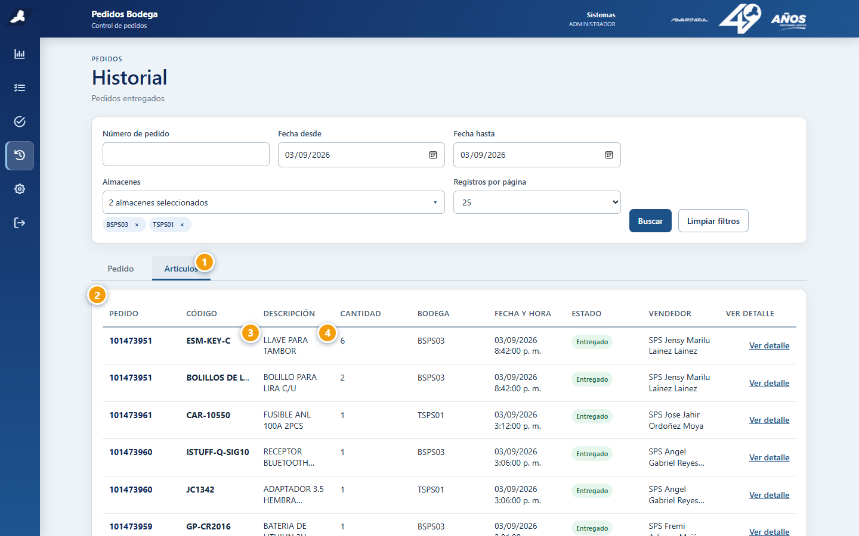
Captura tomada en la aplicación en funcionamiento.
1 | La pestaña Artículos queda marcada para que se reconozca la vista activa.
2 | La tabla mantiene una línea por artículo y muestra la columna Estado.
3 | Un doble clic sobre el código abre la consulta de inventario.
4 | Un doble clic sobre la descripción abre la misma consulta de inventario.

Administración de usuarios
La pantalla reúne el alta, la búsqueda y el mantenimiento de cuentas locales.
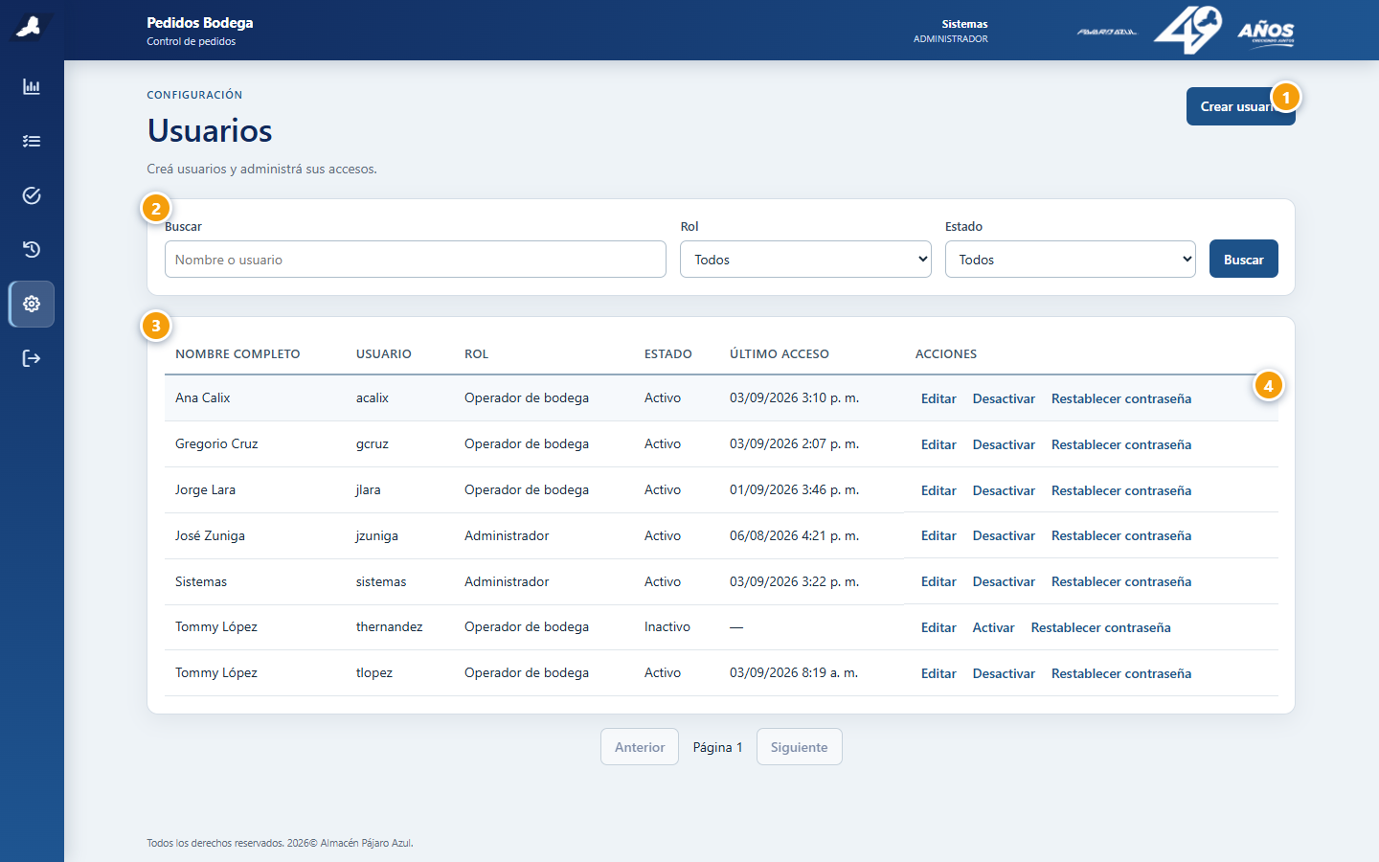
Captura tomada en la aplicación en funcionamiento.
1 | Crear usuario abre el formulario de nombre, usuario, rol y contraseña. No solicita correo ni obliga a cambiar la contraseña al ingresar.
2 | La búsqueda se puede reducir por nombre o usuario, rol y estado.
3 | La tabla muestra el último acceso y permite reconocer cuentas activas e inactivas.
4 | Editar, activar o desactivar y restablecer contraseña están disponibles en la misma fila.
Nota: Esta pantalla está disponible únicamente para usuarios administradores.

